Олимпиадные задания (подготовка)

- Назовите злак и перечислите виды круп, получаемые из этого злака.
Название одного из видов крупы, изготавливаемого из злака переводится с французского языка как «жемчуг» («perle»). Крупа является ценнейшим по составу продуктом. Онабогата витаминами и микроэлементами, содержит много калия, железа,кальция. Также в крупе присутствуют: медь, марганец, молибден, кобальт, никель, стронций, хром, фосфор, йод, бром. Из этого злака изготавливают крупы, называемые голландкой и ячневой.

________________________________________________________________
- Вставьте пропущенные слова.
Для улучшения вкуса, аромата и получения более мягкой консистенции
при приготовлении мясных полуфабрикатов применяют биохимическую обработку - ____________________ с использованием растворов пищевых органических кислот:___________________________________________________________

- Выберите и объясните.
Хозяйке предстоит испечь песочное печенье, используя «гашеную» соду. Соду можно погасить разными способами: предварительно залить уксусом или непосредственно в тесто - добавив в один из сухих ингредиентов теста лимонную кислоту или аскорбиновую кислоту. Выберите наиболее правильную технологию с точки зрения полученного результата и сохранения пищевой ценности продуктов.
Ответ:__________________________________________________________________________________________________________________________________________________________________________________________________________________________________________________________________________________________________________________________________

__________________________________________________________________________________________________________________________________________________________________________________________________________________________________________________________________________________________________________________________________________
__________________________________________________________________

- Вставьте пропущенное слово в высказывании Нолана Росса (компьютерный гений и мультимиллионер, является основателем и главным исполнительным директором компании Nolcorp.)
«В отличие от людей, никогда не подводят меня».

- Заполните в схеме классификации волокон недостающие названия:
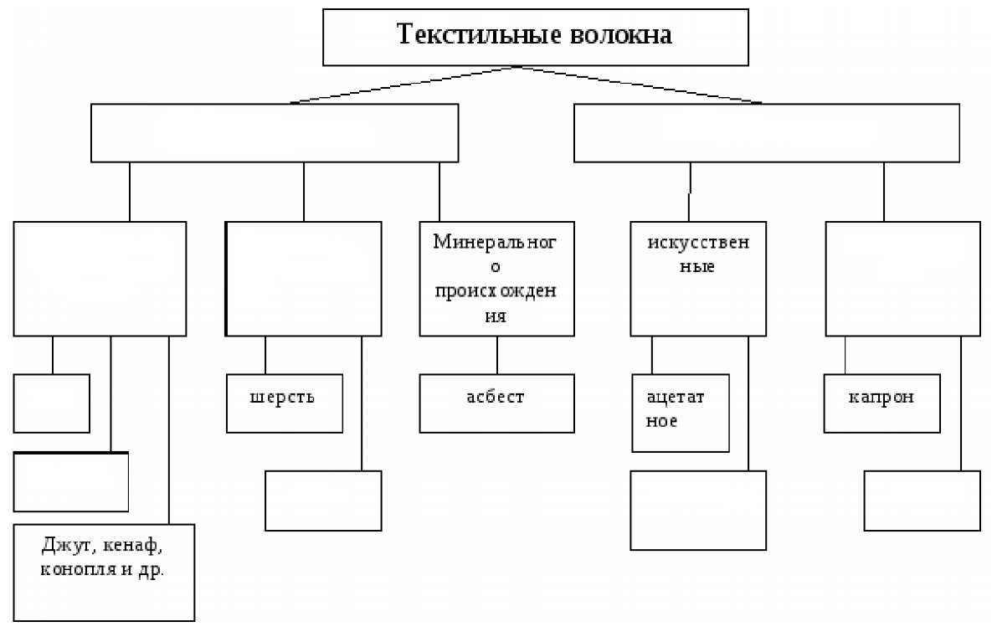

- Укажите, какие свойства характерны для приведенного перечня волокон в таблице сравнительной характеристики волокон, используя знаки «+» (высокой) и «-»(низкой) для определения положительных и отрицательных свойств:

Сравнительная характеристика волокон
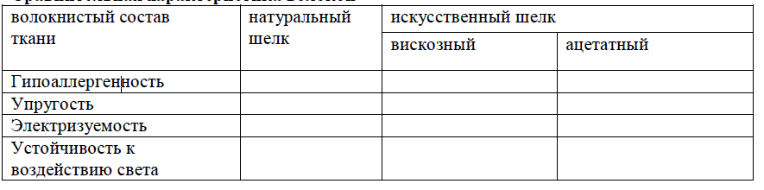

7. Выберите швы для обработки низа брюк, напишите их названия:

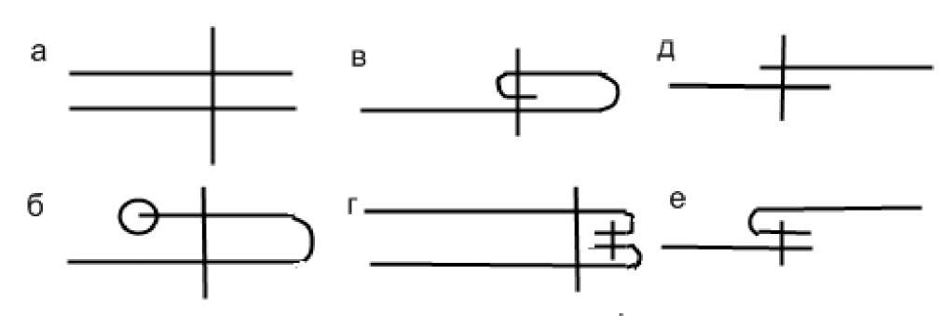
Ответ:_____________________________________________________________________________________

- Дайте описание элемента женского костюма - боа, о котором упоминается в романе «Евгений Онегин» А.С.Пушкина :
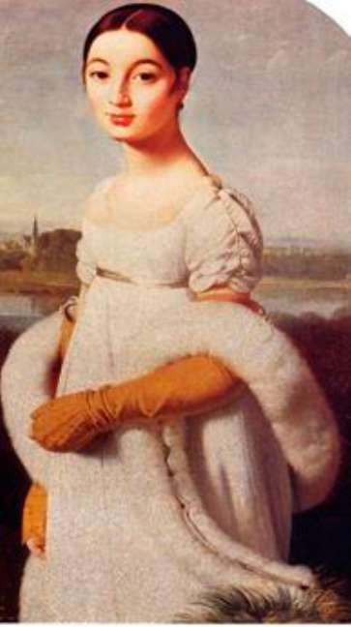
"... Он счастлив, если ей накинет Боа пушистый на плечо..."
Ответ: боа------

9. Проанализируйте предложенный перечень источников дохода, выявите источники семейного бюджета. Все ли источники перечислены. Если не все, допишите недостающие.
1 доходы от ценных бумаг;
- выплаты и льготы из общественных организаций;
- доходы от других источников;
- доходы от приусадебного участка;
5.доходы от предпринимательской деятельности

10. Подпишите: к какому типу относятся светильники

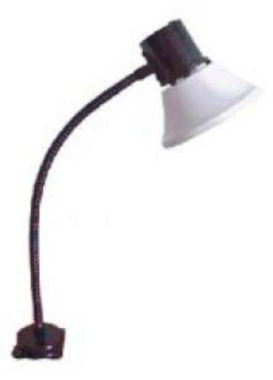

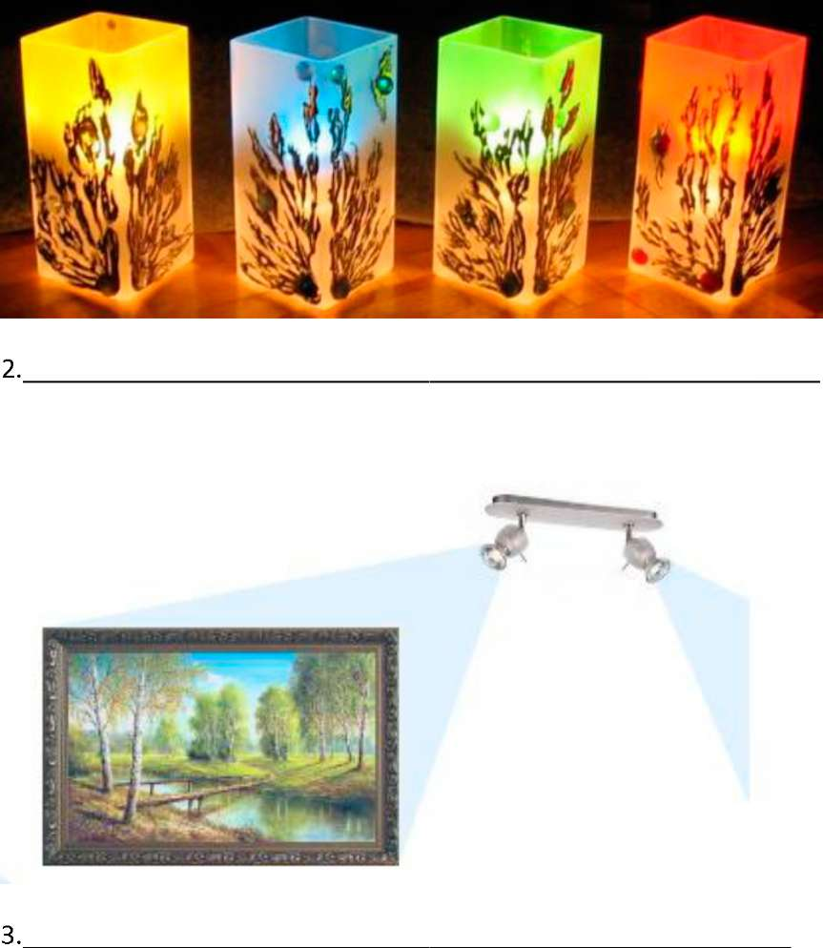

2.___________________________

3. ___________________

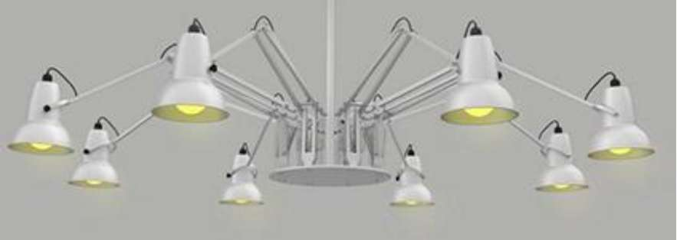
4.__________________
Отметьте знаком «+» правильный ответ.

11.Тепловое действие электрического тока используется в:
а) генераторах;
б) электродвигателях;
в) трансформаторах;
г) электроутюгах.
12. 1). Заполните таблицу, определив толщину иглы по ее номеру:
номер иглы | 70 | 140 | 90 | 120 | 65
толщина иглы в см

2) При выполнении машинной строчки не участвует в формировании стежка:
а) игла.
б) лапка
в) колесо.
г) челнок.
3)Приводное устройство швейной машины включает колесо:
а) маховое.
б) зубчатое.
в) реечное.
г) шпоночное

13.Найдите соответствие маркировки товара.
О чём расскажет маркировка товаров, указанная в таблице?

Ответ: 1 - ; 2 - ; 3 - .
Данная маркировка товара указывает на то_____________________________

Отметьте знаком + правильный ответ.
14. Собирательное обозначение, того, что обычно изображается на обложках дорогих модных журналов; близости к общепринятым стандартам роскоши, шика, внешнего блеска в моде называется
а) гранж;
б) гламур;
в) блэм
г) богема

15.Определите по снимкам названия народных промыслов, подпишите их, используя слова для справок: ростовская финифть; палехская миниатюра; дымковская игрушка; федоскинская миниатюра; конаковский фаянс.
1- | 2- | 3- | 4- | 5-
16. Напишите:
Какие техники декорирования материала представлены на салфетке и скатерти:
Ответ:_______________________________________

17. Установите соответствия между мотивами выбора профессии и характеристиками мотивов:
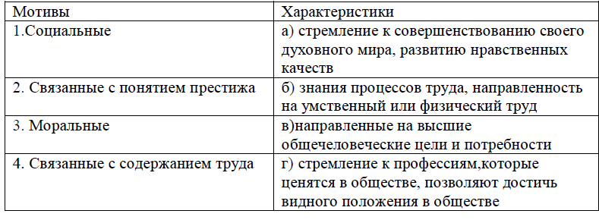
Ответ:____________

18. Решите задачу.
Домохозяйка - швея из 1 м ткани изготавливает 3 красивые салфетки. Из салфеток получаются прекрасные подарки, которые нравятся знакомым. Какую цену готова будет платить швея за 1 м, если она откроет своё дело и каждая салфетка будет приносить прибыль 500 рублей при цене 400 рублей за 1 м ткани. Прибыль 1000 рублей за 3 салфетки домохозяйка - швея считает минимально удовлетворительной.
Решение:______________________________________________________________________________________________________________________________________________________________________________________________________________________________________________________________________________________________________________________________________________________________________________________________________________________________________________________________________19. Вставьте слово в цитату известного американского экономиста, занимающегося вопросами предпринимательства Фрэнка Хайнемана Найта:
«Возможно, ни один экономический термин или понятие
не используется в таком невообразимом количестве
общеупотребительных значений, как _______________».

